**Logotype**

Logotype en couleur

* couleur: F9F9F9
* font: AF0000,
* opacité:65%

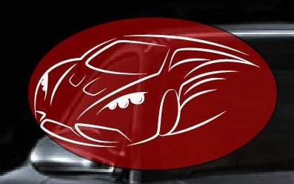

**Polices de caractères**

Les polices utilisées dans le site ont été prises de Google Font.

Famille Signika**:** Utilisée dans les titres, sous-titres et les paragraphes

**Menu Principal**

Taille: 22pt

Variante: bold

Poids: 400

**Menu Secondaire**

Taille: 14pt

Variante: Regular

Poids: 400

**Sous-titre (h1)**

Taille: 14pt

Variante: bold

Poids: 400

**Sous-titre (h2)**

Taille: 12pt

Variante: Regular

Poids: 300

**Polices de caractères du slogan**

Monotype Corsiva - Utilisée dans le slogan.

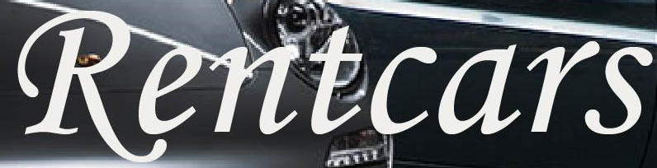

Taille: 120pt

Variante: Regular

Poids: 400

**Charte des couleurs**

  

#F0EFEC #000000 #AF0000

Fond du site Fond entête du site Fond menu principal et logo

  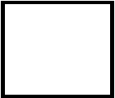

#3F3F3F # 3F3F3F # FFFFFF

Fond pie de page Texte 1 Texte 2

**Charte des couleurs du menu**

**Menu Principal**

** **

État normal État de survol

Couleur: #AFAE1B couleur: #F0EFEC

Font: #AF0000

**Maquette Page accueil**

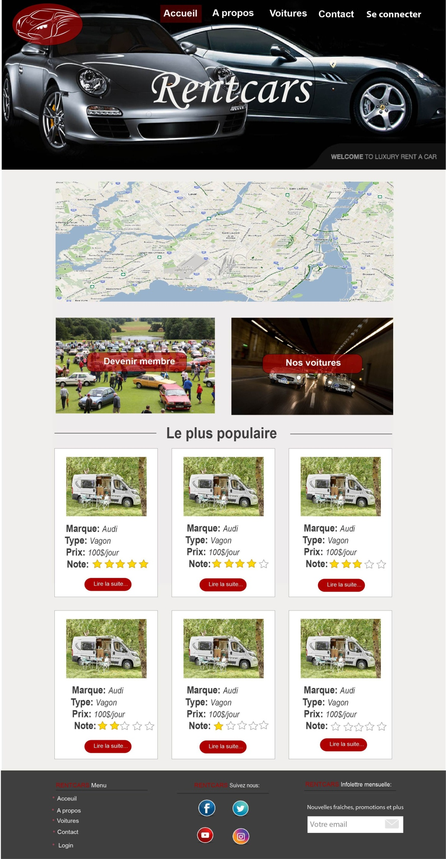

**Page visiteur (usager non logué)**

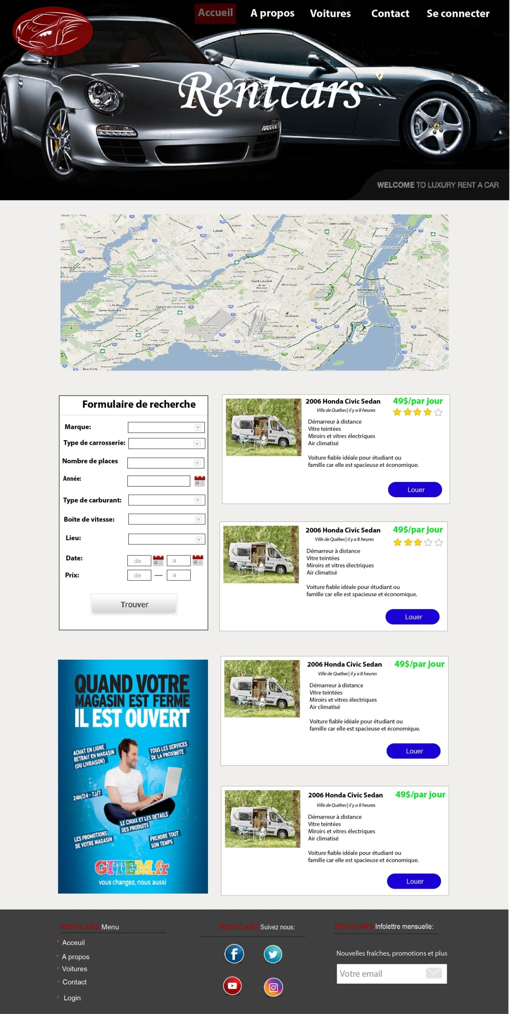

**Page de membre logué**

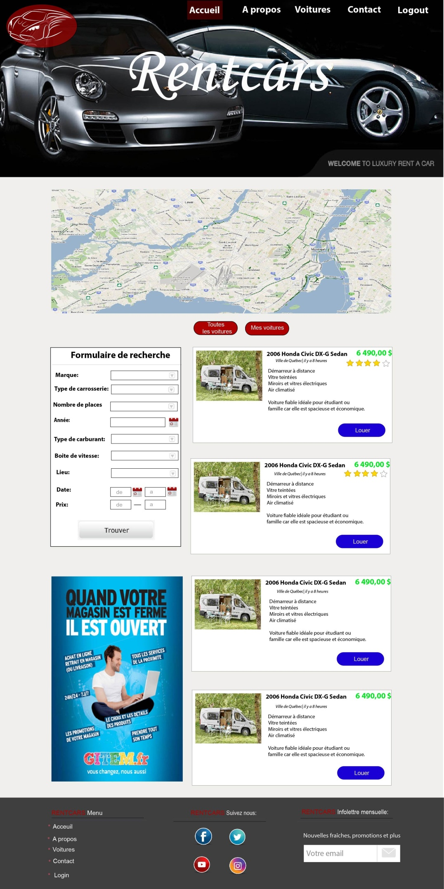

**Page de l’administrateur**

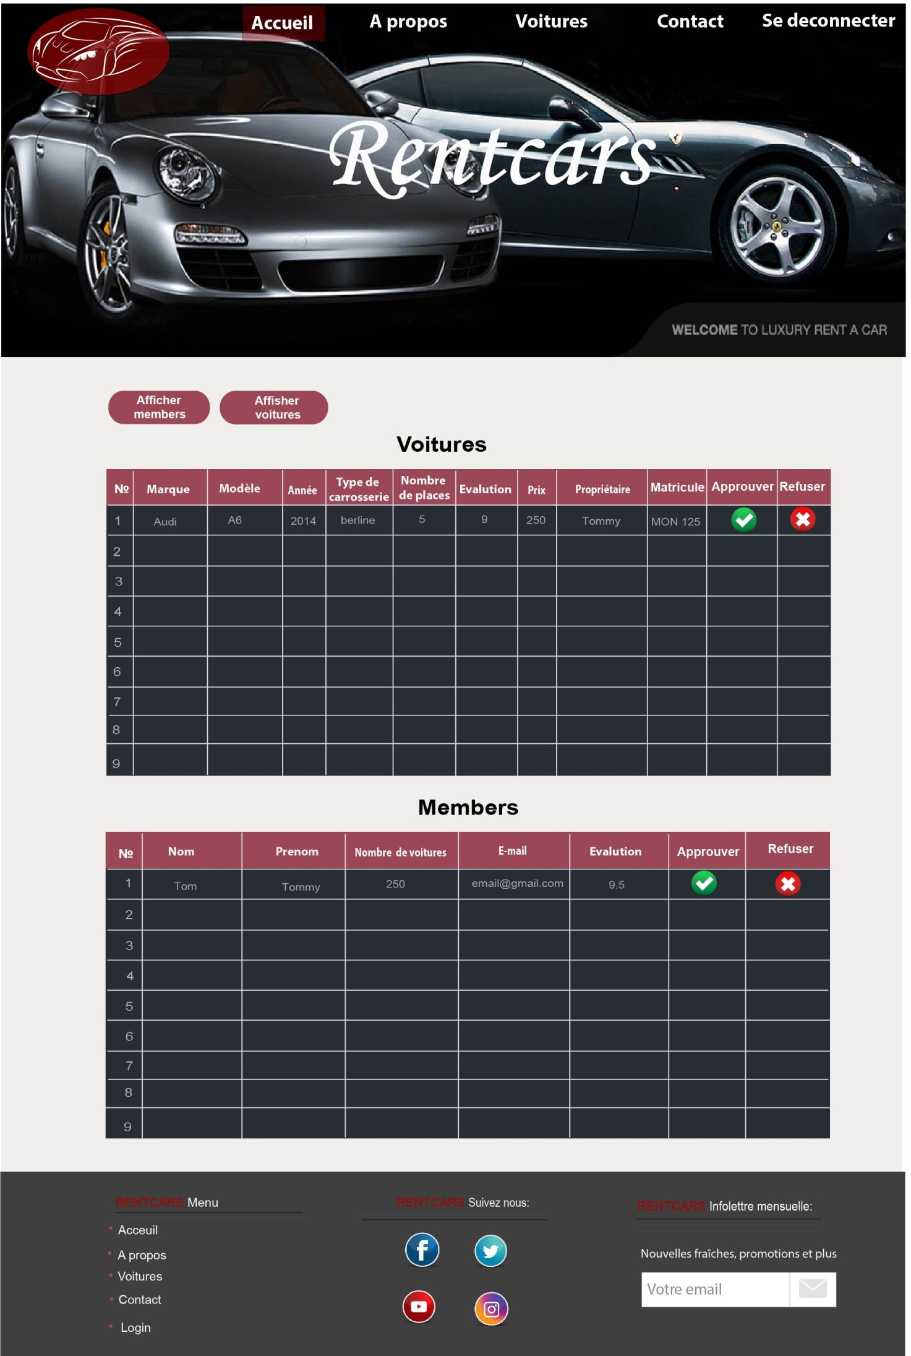

**Page du Super Administrateur**

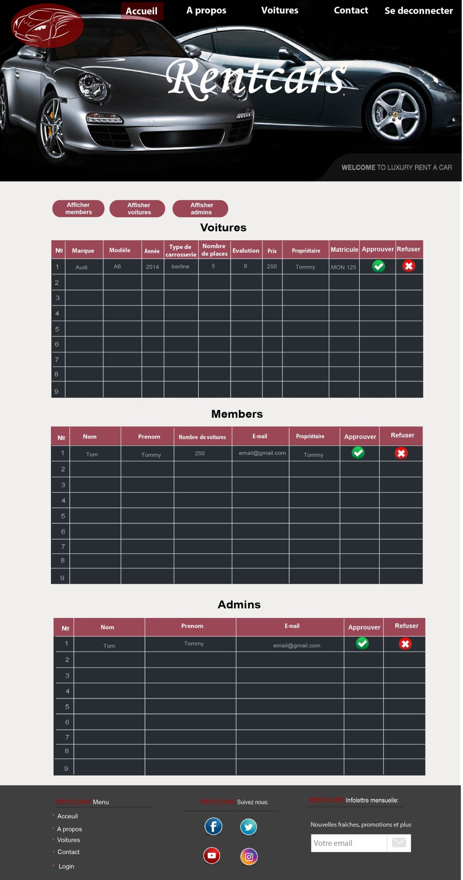

***Version mobile***

